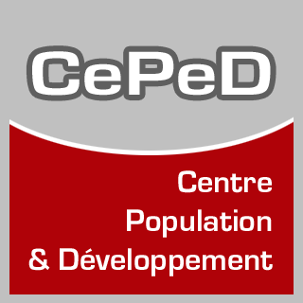
Education et savoirs aux Suds
Séminaire de recherche 2014-2015
(ouvert au public)
ARES / Axe « Education et savoirs aux Suds » (UMR196 CEPED, Paris Descartes-INED-IRD)
CEPED, 19 rue Jacob, 75006 Paris - 16h-18h.
Jeudi 12 mars 2015

Les réformes à l’Université de Makerere au regard de la sociologie de l’action publique et de l’Etat

Olivier PROVINI
Université de Pau et des Pays de l’Adour - Les Afriques dans le Monde (LAM), Bordeaux

L’objectif de cette présentation, basée sur un chapitre de ma thèse de science politique intitulée « La circulation des réformes universitaires en Afrique de l’Est. Les politiques de l’enseignement supérieur au regard de la sociologie de l’action publique et de l’Etat », est de discuter de mon cadre théorique à travers l’exemple d’un cas empirique.
L’approche de l’action publique en contexte africain demeure encore très largement exotique et déconnectée des débats théoriques généralistes de science politique. Ce constat s’explique notamment par les interrogations que suscitent les sociétés et l’organisation politique en Afriques. Pourtant comme le soulignent Bruno Jobert et Pierre Muller dans L’Etat en action : politiques publiques et corporatismes, il s’agit simplement de déterminer « si la forme générale du système politique engendre des contraintes spécifiques dans la conduite de l’action publique dans certaines conjonctures déterminées ». Or, c’est principalement autour de cette articulation que réside la principale lacune de la littérature de l’analyse de l’action publique sur le continent africain, à savoir l’absence de lien entre la sociologie historique de l’Etat et l’action publique (politics makes policy ; policy makes politics), alors même que la littérature sur l’Etat en Afriques est prolifique et que l’analyse de secteurs de politiques publiques connaît une dynamique foisonnante.
Replacée dans le contexte plus général de ma démonstration et de mes recherches, cette présentation a pour ambition de questionner, en utilisant les passerelles de l’action collective et de l’économie politique, cette articulation entre la sociologie de l’action publique et de l’Etat à travers l’étude des transformations initiées à l’Université de Makerere à partir de la fin des années 1980-début des années 1990. Deux questionnements guideront mon raisonnement : i) d’une part, comment les réformes universitaires peuvent se lire au regard de la mobilisation des enseignants et de la démobilisation des étudiants après la répression du régime de Y. K. Museveni ? ii) et d’autre part, comment l’économie politique du régime, qui s’est construite à travers une collaboration étroite avec les organisations internationales et les bailleurs de fonds, conditionne-t-elle en partie l’action publique et les réformes universitaires engagées ?

